Nombre del alumno ______________________________ Fecha ____________

Principio y final

HAGAMOS ESTO

- Con su hijo: Lea a su hijo la historia de un cerdo, un gato y un perro.
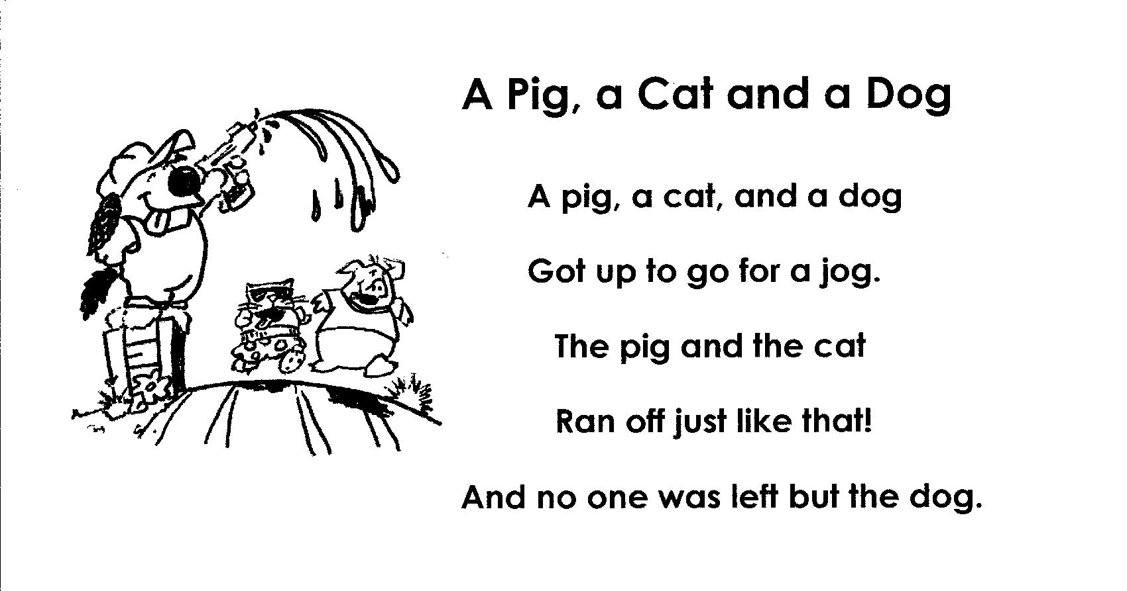
Señale cada palabra.
Un cerdo, un gato y un perro
Un cerdo, un gato y un perro
salieron a trotar
el cerdo y el gato
¡salieron corriendo sin más!
Y no quedó nadie más que el perro
2. Diga a su hijo: Escucha las palabras que riman mientras lees el cuento de
nuevo.

Encierre en un círculo las palabras que riman. Léanlas juntos.

Lea el cuento de nuevo con una voz graciosa.

VAMOS A AVERIGUAR

- Diga a su hijo: ¿Qué ocurrió al principio del cuento?
Lea de nuevo esa parte, señalando cada palabra.

¿Qué ocurrió en la mitad del cuento? Lea esa parte.
¿Qué ocurrió al final? Lea esa parte.

Ahora dibuja y colorea las tres partes del cuento para mostrar
el principio, la mitad y el final del gracioso cuento.

Principio Mitad Final

AMPLIACIÓN

Diga a su hijo: Cuéntame algo que suceda al principio, en la mitad
y al final de tu día.

COMUNICACIÓN ENTRE EL HOGAR Y LA ESCUELA

Estimado padre o madre:

Por favor, cuéntenos sus impresiones sobre el trabajo de su hijo en esta actividad.
Escriba SÍ o NO en cada oración.
______ 1. Mi hijo entendió la tarea domiciliaria y la pudo completar.
______ 2. Mi hijo y yo disfrutamos esta actividad.
______ 3. Esta tarea me ayudó a saber lo que mi hijo está aprendiendo en clase.

Comentario ___________________________________________________________________

Firma del padre o la madre _______________________________________________________

Sampish, A., Wallace, R., Epstein, J., & Greenfeld, M. (2016). Teachers Involve Parents in Schoolwork (TIPS) Interactive Homework-Literacy K-3. Colorado Series. Baltimore: Centro de Asociaciones Escolares, Familiares y Comunitarias, Universidad Johns Hopkins.

